SISU:

Hõimurahvaste
Programm
lk 2

Eesti ja Soome hõimuprogrammide nõukogude kohtumine Tartus
lk 2

Indrek Jääts: Olukorrast Permikomi autonoomses ringkonnas
(Fenno-Ugria Hõimuklubi salvedest)
lk 3–6

Riigiduuma keelas ladina tähed Venemaa ametlikes keeltes
lk 6–7

Soome-Ugri Rahvaste Noorteassotsiatsiooni kongress tulemas
lk 7

In memoriam:
Jovlan´ Olo
Harvet Toots
Nilla Outakoski
lk 8-9

Uut Soome-Ugri Rahvaste Infokeskuse
raamatukogus
lk 9–10

Tulemas
ja toimumas:
Eestis: lk 10–11
Mujal: lk 11–12

Infoleht võrgus:
http://www.suri.ee/il/
(NB! olemas ka kõigi numbrite sisuregister!)


Emakeelepäevajärgset
ugrimugri listist

Üle poole keskkooliõpilastest oleks nõus materiaalse kasu nimel
loobuma eesti keelest, kolmandik neist soovib ka oma tulevased lapsed
panna ingliskeelsesse lasteaeda ja kooli,
selgus pedagoogikaülikooli uuringust.
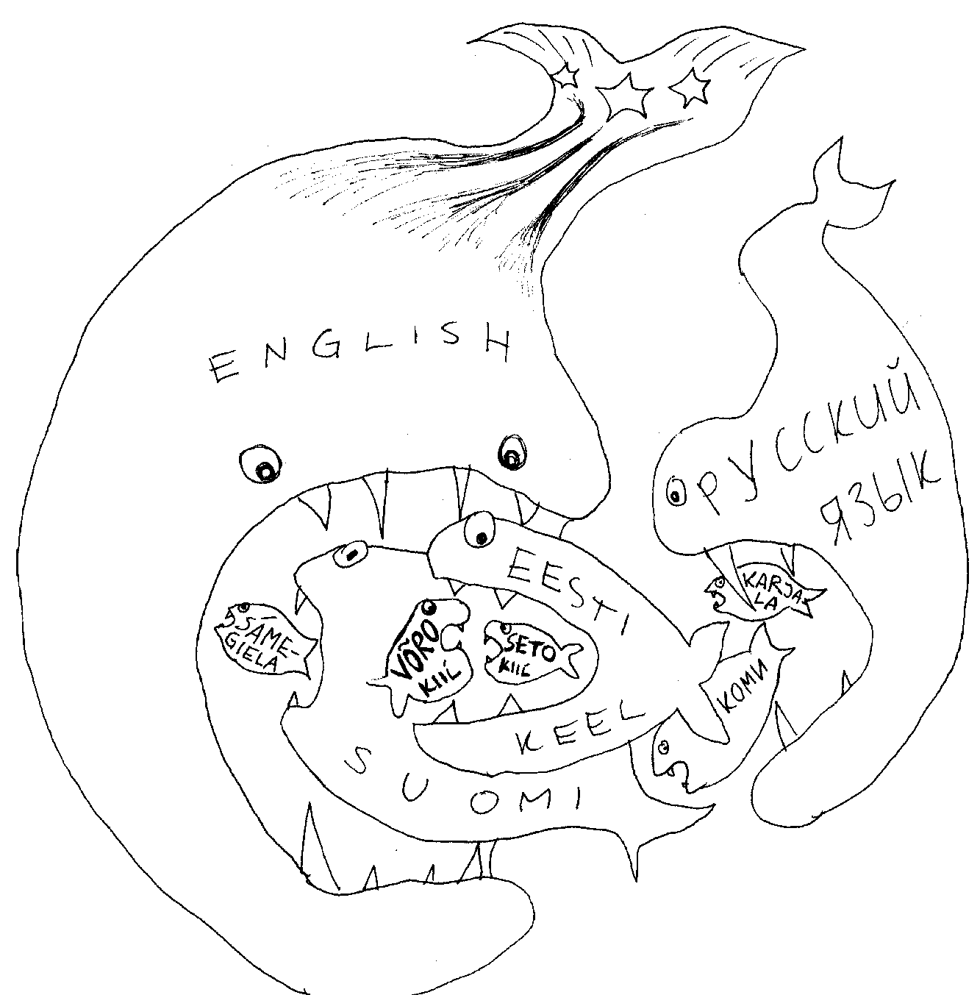

Uur'mistulõmusõq

Häötämiq.
Hinnäst ja värmilist ilma.
Himostamiq üleilmalist paskkiilt.
Ahnikut kygõniildjät tõpõ.
Kykkõuputavat tsolgimerd.
Tuu oll' selge jo aastidõ iist.
Mynõlõ joud noq viil peräle.
Rahvas um vaiki ja rahulõ.
Rahvajuhtjaq kah.
Näil okei (seo syna miildüs).
Vai lepüseq tassa.
Nakka-ai vasta.

Hüvvä eeläskist imäkeelepäivä!
Ja vastanakkamist!
Jüvä Sullõv

Uuringutulemused

Hävitame.
Ennast ja värvilist maailma.
Himustame üleilmset pasakeelt.
Ahnet kõigeõgijat tõbe.
Kõikeuputavat solgimerd.
See oli selge juba aastate eest.
Mõnele jõuab nüüd alles kohale.
Rahvas on rahul ja vait.
Rahvajuhid samuti.
Neil okei (see sõna meeldib).
Või lepivad vaikselt.
Ei hakka vastu.

Head eilset emakeelepäeva!
ja vastuhakkamist!
Sulev Iva

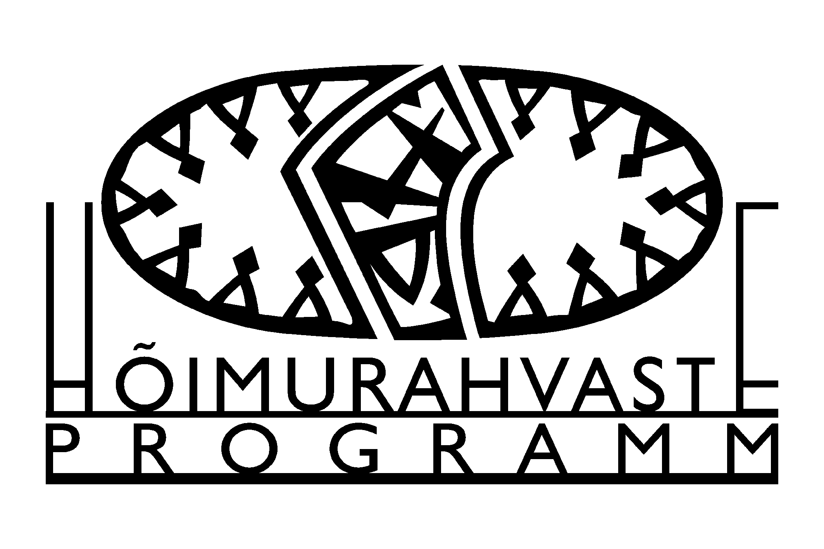Hõimurahvaste programm on riiklik abiprogramm uurali põlisrahvaste keelte ja kultuuride toetuseks aastatel 1999-2004. Programm hõlmab Venemaa soome-ugri rahvaste ja samojeedide ning Lätis elavate liivlaste abistamist ning koostööd saamidega Norras, Rootsis, Soomes ning Venemaal.
Programmi prioriteetideks on kaasa aidata uurali põlisrahvaste keelte kasutussfääri laiendamisele, hõimurahvaste noorte identifitseerumisele oma kultuuri ja keele kandjatena, uurali põlisrahvaste kultuuride suurema avatuse saavutamisele ning kultuuri- ja muude kontaktide mitmekesistamisele, uurali põlisrahvaste rahvusliku eneseteadvuse kasvule, hõimurahvaste kaasaegse elukorralduse arendamisele.
Hõimurahvaste programm haarab ajaliselt ÜRO poolt 1995. a välja kuulutatud Põlisrahvaste aastakümne teist poolt ning on Eesti panuseks Põlisrahvaste aastakümne programmi täitmisse. Hõimurahvaste programmi finantseeritakse riigieelarvest alates aastast 1999. Programmi täitmist korraldab ja kontrollib Haridusministeeriumi juurde moodustatud Hõimurahvaste Programmi Nõukogu, mis otsustab ka toetuste jagamise vastavalt programmi prioriteetidele.
Suurem osa programmi vahenditest kulub uurali põlisrahvustest üliõpilaste, magistrandide ja doktorandide koolitamiseks Eesti kõrgkoolides erinevatel erialadel (fennougristika, informaatika, õigusteadus, võõrkeeled, ajakirjandus, sotsioloogia, politoloogia jm). Käesoleval õppeaastal on Hõimurahvaste programmi stipendiaate Eestis 81, neist 66 Tartus ja 15 Tallinnas.
Abiprogrammi raames võivad toetusi taotleda Eesti Vabariigi juriidilised isikud. Eelistatavad on taotlused, milles osalevad uurali põlisrahvaste esindajad või organisatsioonid.
Projektitoetus on mõeldud uurali põlisrahvastega seotud teadus-, haridus-, kultuuri- ja teabeprojektidele ning seda võivad taotleda Eesti Vabariigis registreeritud juriidilised isikud. Eelistatud on taotlused, milles osalevad uurali põlisrahvaste esindajad.
Külalistoetust antakse kuni 60 päevaks uurali põlisrahvaste teadlaste, loovisikute, õpetajate, ajakirjanike, rahvuslike organisatsioonide aktivistide ja teiste oma keele ja kultuuri arendamisega tegelevate inimeste stažeerimiseks, uurimistööks ja enesetäiendamiseks Eesti õppe- ja teadusasutustes, arhiivides, raamatukogudes, muuseumides või mujal. Samuti antakse lühiajalisi külalistoetusi Eesti asjatundjate loengute ja kursuste pidamiseks uurali põlisrahvaste asualade kõrgkoolides, uurali põlisrahvaste asutustes ja organisatsioonides ning mitmesuguseks juhendamistegevuseks Programmis loetletud valdkondades. Külalistoetust saab taotleda vastuvõttev/lähetav Eesti juriidiline isik.
Lähetustoetusi võivad taotleda Eestis registreeritud juriidilised isikud uurali põlisrahvaste esindajatele, kes on kutsutud osalema Eestis toimuvatel teadus-, kultuuri-, haridus- või teabeüritustel. Lähetustoetuse taotlejaks on ürituse korraldaja. Lähetustoetusi tohib kasutada sõidukulude, majutuskulude ja osavõtumaksude katmiseks.
Külalislektori toetuse eesmärk on võimaldada Eesti ülikoolidel kuni 2 semestriks kutsuda uurali põlisrahvaste külalisõppejõude oma rahvuskeelt ja -kultuuri õpetama. Külalislektori toetuse taotlemise õigus on Eesti kõrgkoolidel, milles õpib hõimurahvaste üliõpilasi, ja TÜ Paul Ariste soome-ugri põlisrahvaste keskusel.
Eesti lektori toetust antakse kuni 2 semestriks eesti lektoritele tööks soome-ugri ja samojeedi asualade kõrgkoolides. Eesti lektorite toetused määratakse kooskõlastatult Eesti Keele Välisõppe Nõukoguga. Taotlejateks võivad olla kõik Eestis registreeritud juriidilised isikud.
Taotluste esitamise tähtajad on 15. veebruar, 15. mai, 15. august, 15. november. Külalis- ja eesti lektori toetusi määratakse kaks korda aastas: märtsis ja septembris (taotlused tuleb esitada 15. veebruariks ja 15. augustiks).
Hõimurahvaste Programmi Nõukogu sekretariaat:
Uurali keelte õppetool, Ülikooli 18, Tartu, tel/faks (7) 376-216, e-post: kadisarv@ut.ee. Hõimurahvaste programmi kodulehekülg: http://www.suri.ee/hp/

Eesti ja Soome hõimuprogrammide nõukogude kohtumine Tartus

24. jaanuaril saabusid Tartusse Soome Sukukansaohjelma nõukogu esimees Urpo Vento, sekretär Tarmo Hakkarainen ning liikmed Ulla-Maija Kulonen ja Seppo Lallukka. 25. jaanuaril toimusid arupidamised Hõimurahvaste Programmi Nõukoguga. Külalised tutvusid ka Tartu Ülikooli Paul Ariste soome-ugri põlisrahvaste keskusega ning vaatasid Hõimurahvaste Programmi toetusel valminud uurimusfilmi “Päikeselapsed”.
Et niisugune kohtumine oli esmakordne, andsid esimehed Tõnu Seilenthal ja Urpo Vento ülevaate kummagi hõimuprogrammi tegevusest ja probleemidest. Tõdeti, et tegevus on enam kooskõlastatav ja probleemid on paljuski sarnased. Kõik osalenud olid nõus edaspidi koostööd tihendama. Kahetseti, et Ungaris ei ole veel analoogset struktuuri, mis takistab koostöö muutmist kolmepoolseks.
Eesti pool tegi kolm ühisprojekti-ettepanekut:
- entsüklopeediliste teatmeteoste soome-ugri keeltesse tõlkimine (pilootprojektina Udmurdi entsüklopeedia vene keelest udmurdikeelseks tõlkimine-kohandamine);
- laste emakeelne kirjutamisvõistlus, mis päädiks 2004. aastal soomeugrilaste maailmakongressi ajal Eestis toimuva auhinnalaagriga parimatele;
- subtitreerimisvahendite hankimine ja kursuste korraldamine Venemaa soome-ugri televisioonidele.
Soome pool suhtus eestlaste ettepanekutesse vaoshoitud huviga ning soovis näha konkreetseid projekte, mida praegu koostataksegi.
Lepiti kokku, et järgmine kohtumine leiab aset Soomes veel sel aastal.

fenno-ugria hõimuklubi salvedest

OLUKORRAST PERMIKOMI AUTONOOMSES RINGKONNAS

Indrek Jääts

2002. aasta oktoobris oli mul seoses oma doktoritööga (Komi rahvuslik liikumine 19. sajandil ja 20. sajandi algul) võimalus viibida umbes nädal aega Permikomi autonoomses ringkonnas, peamiselt Kudõmkaris. Loomulikult ei piirdunud ma vaid raamatukogus istumisega, vaid tundsin huvi ka kaasajal toimuva vastu, suhtlesin kohalike haritlastega, pärisin permikomide praeguse olukorra ja tulevikuväljavaadete kohta. Järgnevas artiklis püüan anda ülevaate poliitilisest olukorrast seal regioonis, vaatlen demograafilisi protsesse, keelesituatsiooni ning rahvusliku eneseteadvuse olukorda permikomide kodumaal, puudutan ka tulevikuperspektiive. Peale reisil kogutud isiklike muljete kasutasin artikli kirjutamisel mitmesugused statistilisi andmeid, teaduslikke artikleid ning ajakirjanduses avaldatud materjale.

Permikomisid oli 1989. aasta rahvaloenduse andmeil kokku umbes 152 000. Neist 62% elas oma autonoomses ringkonnas. Permikomi diasporaa on viimaste aastakümnete jooksul seoses majanduse kokkutõmbumise ja elatustaseme langusega kodumaal pidevalt kasvanud. Väljaspool oma ringkonda oli 1989. aasta seisuga permikomisid kõige enam Permi oblastis (27 956).
Permikomi autonoomse ringkonna pindala on 32 900 ruutkilomeetrit (ehk suuruselt umbes nagu Belgia või Albaania). Looduslikult kuulub see ala taigavöötmesse, umbes 4/5 territooriumist on kaetud kuuse- ja kuuse-nulu-metsadega.
Permikomi AR rahvastik
aasta | kokku | komisid | komide%
1925 | 163 000 | 125 000 | 77
1940 | 162 000 | 112 000 | 69
1959 | 236 000 | 127 600 | 54,1
1970 | 209 000 | 123 600 | 59,1
1979 | 180 000 | 105 600 | 58,7
1989 | 158 500 | 95 400 | 60,2
2002 | 148 000
Tabel: SURI; NUPI, rahvaloenduste, Lallukka ja Taagepera andmetel

Ringkonna sünnilugu: komide jagamine
Permikomi rahvusringkond loodi 1925. aastal, 1977 nimetati see ümber autonoomseks ringkonnaks. See oli üks esimesi selle taseme etnilis-territoriaalseid autonoomiaid. Enamasti loodi rahvusringkonnad väikesearvulistele küttimisest, kalapüügist ja karjakasvatusest elatuvatele rahvastele. Lähtuti ideest, et väike ja väeti antakse mõne suure oblasti või krai šefluse alla, kes seda siis majanduslikult ja kultuuriliselt järele aitama hakkab. Komide puhul oli ilmselt tegemist eelkõige “jaga ja valitse” poliitikaga. 1920. aastate algul soovisid rahvuslikult meelestatud sürjakomi kommunistid (Dmitri Batijev jt) luua kõiki komisid ühendavat autonoomset üksust ning ka suurem osa permikomisid oli asjaga päri. Perm ja Moskva olid aga vastu ning peamiselt majanduslikule otstarbekusele viidates hoiti komid lahus.
Sürjakomid said 1921. aastal oma Autonoomse Oblasti, millest hiljem sai ANSV (praegu Komi Vabariik), permikomidele anti aga madalama taseme autonoomia Permi oblasti koosseisus. Nõukogude perioodil kujunes ringkond metsanduslikuks kolooniaks, toormebaasiks, kus ei arendatud eriti ei kohalikku tööstust ega infrastruktuuri. Logistiliselt jäi ringkond umbteeks, Komi ANSV-sse pääses sealt edasi ainult taliteid pidi.
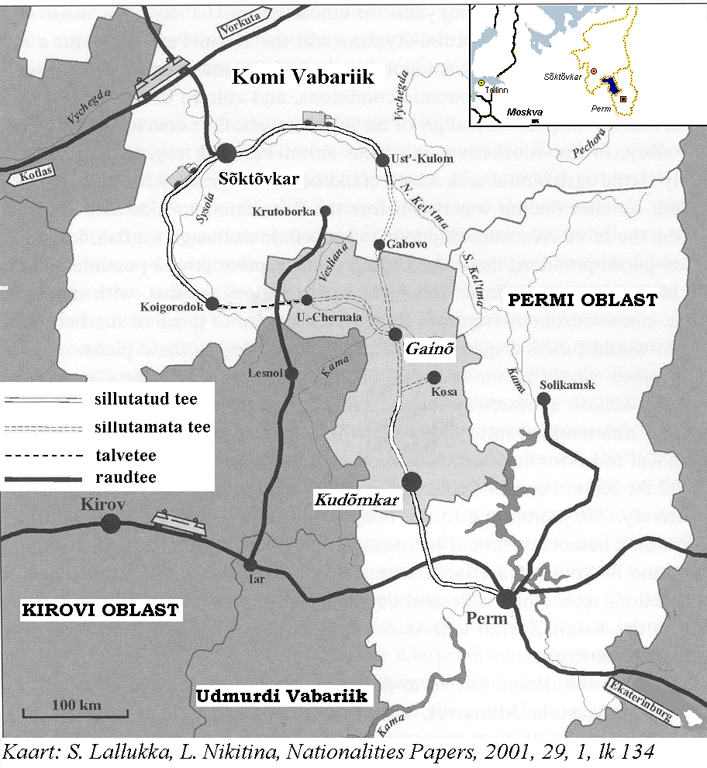
Permikomi ringkonnas oli 1999. aasta algul hinnanguliselt 151 400 elanikku, neist 28,3% elas ringkonna ainukeses linnas Kudõmkaris. Permikomide positsioonid oma autonoomses piirkonnas on teiste Venemaa soomeugrilastega võrreldes päris head. 1989. aasta rahvaloenduse andmeil moodustasid permikomid 60,2% ning venelased 36,1% ringkonna elanikest. Oma ringkonnas elavate permikomide emakeelsus oli suhteliselt kõrge (82,9%). Ringkonna pealinnas Kudõmkaris on 34 000 elanikku, neist umbes 40% on permikomid. Teistes soome-ugri autonoomiates on nimirahvuse osakaal pealinna rahvastikus tunduvalt väiksem. Sellise üsna kena ja valikulise numbrilise fassaadi taga peituvad aga tõsised probleemid.
Permi oblasti rahvuslik koosseis
(koos Permikomi AR-ga) 1989
 |  | Arv |  |  | Osakaal |  | Emakeelsus
Venelased |  | 2 592 246 |  |  | 83,85% |  | 99,9%
Tatarlased |  | 150 460 |  |  | 4,87% |  | 73,7%
Permikomid |  | 123 371 |  |  | 3,99% |  | 75,9%
Baškiirid |  | 52 326 |  |  | 1,69% |  | 28,5%
Ukrainlased |  | 45711 |  |  | 1,48% |  | 46,6%
Udmurdid |  | 32756 |  |  | 1,06% |  | 58,4%
Permikomide arvukus ja emakeelsus asukoha järgi 1989
 |  |  | Arv |  | % kõigist |  |  | Ema-keelsus
Permikomi AR |  |  | 95 415 |  | 64,78 |  |  | 82,9%
Permi obl mujal |  |  | 27 956 |  | 18,98 |  |  | 52,0%
Mujal Venemaal |  |  | 23 929 |  | 16,24 |  |  | 40,2%
Kokku |  |  | 147 300 |  | 100 |  |  | 70,1%
Komid Permikomi AR-s ja Komi Vabariigis 1989
 | Elanikke |  |  | Komisid |  | Osa-kaal |  |  | Ema-keelsus
Permi-komi AR | 158 500 |  |  | 95 400 |  | 60,2% |  |  | 82,9%
Komi Vabariik | 1 250 847 |  |  | 291 542 |  | 23,3% |  |  | 74,4%
KOKKU | 1 409 347 |  |  | 386 942 |  | 27,5% |  |  | 76,5%
Tabelid: SURI; NUPI andmetel

Majanduslik olukord
Ringkonna peamisteks majandusharudeks on põllumajandus ja metsatööstus. Märkimisväärsel hulgal maavarasid pole ringkonnas seni leitud. Nõukogude perioodil loodud ühismajandid on alles, kuid enamasti kiratsevad. 1990. aastate jooksul langes põllumajandustoodang umbes poole võrra. Nagu paljudes teisteski Venemaa maapiirkondades, on ka siin täheldatav naturaalmajanduse taassünd. Tõusnud on nn potipõllumeeste toodangu osakaal elanikkonna (peamiselt oma pere) toiduga varustamisel.
1990. aastate algul langes seoses üldise majanduslangusega Venemaal järsult ka nõudmine puidu järele, ning metsavarumine ringkonnas on sellest ajast vähenenud umbes 4 korda. Töötlevat tööstust on ringkonnas vähe. Tööpuudus on suur ning ei kajastu ametlikes andmetes päris adekvaatselt. Nimelt on suur osa töötavast elanikkonnast justkui hõivatud kiratsevas põllumajandussektoris, kus palgad on sageli väga viletsad ning kuude kaupa välja maksmata.
Permikomi autonoomne ringkond on üks Venemaa Euroopa-osa majanduslikult ja sotsiaalselt mahajäänumaid piirkondi. Elanikkonna enamik elab allpool ametlikku toimetulekupiiri, sotsiaalprobleemid on ulatuslikud – rahva tervise halvenemine, keskmise eluea langus, negatiivne iive, laialt levinud alkoholism, võõrandumine ühiskonnast jms. Samas pole maavaradega rikkalikult õnnistatud ning suure tööstuspotentsiaaliga Permi oblast sugugi Venemaa vaesemate regioonide killast. Oblasti ja ringkonna elatustasemete vahel haigutab lõhe. Näiteks oli Permi oblasti keskmine palk 2002. aasta suvel 4375 rubla, Permikomi ringkonnas aga 2536 rubla. Sõiduautosid ühe elaniku kohta on ringkonnas 3 korda vähem kui oblastis. Pole siis ime, et nooremad ja võimekamad elanikud püüavad oma ringkonnast plehku panna.

Ringkond ja Permi oblast
1992 said autonoomsed ringkonnad föderatsiooni subjektideks (Venemaa Föderatsiooni moodustajaliikmeiks). Tekkis huvitav topeltalluvuse probleem. Ühelt poolt allus Permikomi autonoomne ringkond otse Moskvale ja omas seal teatavat sõnaõigust, teisalt oli aga osa Permi oblastist, mis ise oli samasugune föderatsioonisubjekt.
Tekkisid pinged Kudõmkari ja Permi vahel. Permis ei tahetud aru saada, miks ringkonnale, kus elanikke on sama palju kui mõnes (mitte kõige suuremas) Permi linna mikrorajoonis, on antud samasugused riiklikud institutsioonid ja õigused nagu oblastile. Ringkonda süüdistati kahe lehma lüpsmises. Ühelt poolt sai ringkond otsetoetust Moskvast, teisalt pidi aga oblasti eelarvest finantseeritama mõningaid ringkonna eluvaldkondi (teed, energeetika).
Seda probleemipundart püüti lahendada Kudõmkari, Permi ja Moskva vahelisi võimupiire ja -valdkondi kindlaks määravate kolmepoolsete lepingutega, ent süsteem ei hakanud päriselt tööle. Peapõhjuseks on ilmselt ringkonna vaesus, iseseisvalt on ta praegu majanduslikult eluvõimetu. Moskva subsiidiumid moodustavad ringkonna eelarvest 75%.

Keelesituatsioon
Ametlik keel Permikomi autonoomses ringkonnas on vene keel. Teisiti see antud taseme etnilis-territoriaalses autonoomias olla ei võigi. (Teise ametliku keele, “riigikeele” võivad Venemaa Föderatsioonis kehtestada ainult vabariigid – toim märkus.) Komi keele positsioon on tugevam maal ning vanema ja keskmise põlvkonna seas. Maal elavaist komidest peab komi keelt oma emakeeleks 79% ning vene keelt 16%. Kudõmkari komidest peab komi keelt emakeeleks vaid 44%, umbes pooled pealinna komid peavad emakeeleks vene keelt. Kõnekeelena valdavad komi keelt siiski pea kõik ringkonnas elavad komid.
Lapsed ja noored oskavad komi keelt vanemaist tunduvalt kehvemini, eriti linnas. Vaid pooltes ringkonna koolides on komi keel ja kirjandus esindatud õppeainena, aga neis koolides õpib kokku vaid 36,5% õpilastest (tegemist on väiksemate maakoolidega). Ülejäänud koolides on kogu õppetöö venekeelne. Komi keelt valdavatest õpetajatest on puudus.
1920. aastail loodi kirillitsal põhinev permikomi kirjakeel, lühikese perioodi vältel kasutati ka ladina tähestikku, ilmus õpikuid, aja- ja ilukirjandust. Seoses rahvusliku intelligentsi vastu suunatud repressioonidega 1930. aastate II poolel algas permikomi kirjakeele väljatõrjumine ühiskondlikust elust ning praegu permikomi keel enam kirjakeelena peaaegu ei toimi. Kirjakeelena valdavad permikomi keelt rahuldaval tasemel vaid pooled ringkonna komidest, ning nemadki eelistavad tegelikult lugeda ja kirjutada pigem vene keeles. Kudõmkari 5000 õpilasest oskas 2001. aastal komi keeles lugeda vaid 37.
Komikeelseid raamatuid ja muud kirjavara antakse välja väga vähe. Ringkonnas on kaks ajalehte, nö ametlik leht “Parma” ja eraleht „Parma-Novosti“. Mõlemad lehed on venekeelsed. Ametlikus lehes ilmub kord nädalas komikeelne lehekülg. Kohalik raamatukirjastus on rahalistes raskustes, välja suudetakse anda paar raamatut aastas. Kakskeelne lasteajakiri “Silkan” ilmub M. A. Castréni Seltsi toel. Kohalikke raadiosaateid on 7 tundi nädalas, neist komikeelseid 45 minutit. Kohalikus televisioonis (tunnike päevas) on komikeelsete saadete osakaal 10%.
Komikeelne kõrgkultuur on vähearenenud. Kudõmkaris on alates 1931. aastast kutseline teater, kus aastas tuuakse
lavale 7-8 etendust, sh vaid üks komikeelne. Komikeelseid etendusi käiakse vaatamas meeleldi, kirjakeele suhtes tekkinud võõrastus seejuures ju ei sega. Ka teatri juhtkonnal poleks ilmselt midagi komikeelsete etenduste osakaalu suurendamise vastu, probleem on aga selles, et pole komikeelseid näidendeid. (Sürjakomidel on seejuures Komi Vabariigis piisaval tasemel dramaturgia, mida on tõlgitud ka muudesse Venemaa vähemuskeeltesse ja mängitakse edukalt ka nt Tatarstanis – toim märkus.)
Vene keel on keelte piirkondlikus sotsiaalses hierarhias palju kõrgemal kui komi keel. Vene keel esindab kõrgemat elatustaset, “suurt vene” kõrgkultuuri, võimsat massikultuuri. Komi keel on selle kõige vastand. Komi keel on eelkõige kodune keel, külavahel ja lauda juures oma inimestega kõneldav keel. Kui suhtlussituatsioon on vähegi formaalsem, minnakse automaatselt üle vene keelele. Näiteks Kudõmkari bussijaamas kodukülla piletit küsides kasutab permikomi kindlasti vene keelt, ehkki müüja on suure tõenäosusega komi, aga ta pole selles kindel ja kardab sattuda ebameeldivasse olukorda. Sama lugu kordub kaupluses. Komikeelse pöördumise peale vastab venelannast müüja tavaliselt, et ei saa aru, halvemal juhul ja pahas tujus võib aga ka midagi šovinistlikku kähvata ja see on valus.
Võõra inimesega alustatakse suhtlemist vene keeles, nii näeb ette kohalik etikett. Kui jutu käigus selgub (näiteks aktsendist), et vestluspartner on komi, siis minnakse üle komi keelele. Vanematel ja keskealistel, eriti maainimestel, on siis isegi piinlik vene keeles jätkata, nad sageli ei oskagi eriti hästi vene keelt, nende esmane kõnekeel on komi keel. Permikomi linlased ja noored võivad aga vene keelt kasutada isegi omavahelises suhtluses, see on harjumuspärasem.

Rahvuslik identiteet
Permikomide rahvustunne on nõrk. Nad kalduvad venelastelt üle võtma enda kohta käivaid negatiivseid stereotüüpe ning ei soovi end eriti oma rahvusega samastada, eriti linlased ja noored. 1991. aastal oli vaid 44% külades ja 30% linnas küsitletud permikomidest oma rahvuse üle tingimusteta uhked. Alla 30-aastaste seas oli vastav protsent veel tunduvalt madalam. Suur osa permikomisid peab end osaliselt venelasteks (selleks annab näiteks õiguse mõni venelane suguvõsas, etniliste segaabielude suhteliselt pikaajalise ja laia leviku tõttu pole see sugugi haruldane) või rõhutab, et ollakse Venemaa kodanik.
Enamik Kudõmkari komidest on sündinud külades ning ainult kodukülas käies nad ennast enamasti komina tunnevadki. Olla komi tähendab elada külas. Permikomide etniline identiteet on väga tihedalt seotud maaeluga, ent Venemaa provintsi maaelu on praegu majanduslikus madalseisus ning selle prestiiž, seega ka komi olemise prestiiž, on madal. Permikomi on linlase silmis eelkõige harimatu vatikuues joodik, kes ei saa oma eluga hakkama ja vireleb vaesuses. Sellisega ei soovita end samastada.
Ka valdavalt venekeelsetes linnades elav permikomi diasporaa, mille tekkepõhjused on eelkõige majanduslikud, soovib permikomidest distantseeruda, tarvitab komide kohta asesõna “nemad”. Diasporaal on ringkonda jäänud sugulastele üpris suur mõju. Pea igal permikomil on mõni väljaspool ringkonda elav sugulane. Diasporaa maine on hea, sest nende elatustase on kõrgem. Perifeeria silmis esindavad nad keskust, “suurt maailma”, mida näidatakse teleris, kinos ja värvilistes ajakirjades.

Tulevikuväljavaated
Viimaste aastate jooksul on ülevenemaaline poliitika liikunud ringkondade, eriti vaeste ja subsiidiumidest elavate ringkondade peremees-oblastitega kokkusulatamise suunas. Permikomi autonoomse ringkonna praegune kuberner Gennadi Saveljev (rahvuselt muide permikomi) on seda suunda ebajärjekindlalt toetanud. Arvatakse, et praegu toetaks ringkonna elanike enamik liitumist oblastiga, põhjuseks eelkõige lootus elatustaseme ühtlustamisele.
Permikomide ja nende keele ning kultuuri säilimine on vaesuses virelevatele inimestele teisejärguline. Palju on ükskõiksust ja apaatiat. Ringkonna venelastest elanikkond on muidugi liitumise poolt. Siiski on ka neid, kes territoriaalse autonoomia säilitamist aktiivselt toetavad, kogutud on paarkümmend tuhat allkirja. Permikomi intelligents üldiselt toetab praeguse autonoomia säilitamist, arvates, et selle kaotamine tooks pikemas perspektiivis kaasa ka permikomide kadumise.
17. veebruaril 2003 andsid ringkonna administratsiooni juht Gennadi Saveljev ning Permi oblasti kuberner Juri Trutnev Kudõmkaris allkirja lepingule ja memorandumile, millega nähakse ette ringkonna ja oblasti liitumisel tekkiva uue föderatsioonisubjekti moodustamine. Venemaa presidendile Vladimir Putinile saadeti kiri palvega seda plaani toetada. Ringkonna ja oblasti liitumise poolt on ka ringkonna esinduskogu saadikute valdav enamik. 2003. aasta detsembris, samaaegselt Riigiduuma valimistega korraldatakse liitumise küsimuses tõenäoliselt referendum. Aga 26. veebruaril tähistati laialdaselt ringkonna 78. aastapäeva!
Fakte permikomide ajaloost

1472-1505 – permikomid sunniti vene õigeusku ja allutati Moskva suurvürstiriigile; kolonisatsiooni ja venestamise algus.
16. saj. – permikomide asualad muutusid Siberi vallutamise tugipunktiks ja kolonisatsiooni vahejaamaks, komid taganesid venelaste sisserände eest, osa neist haaratakse sellega kaasa.
18. saj. algus – Vene suurmaaomanik Grigori Stroganov sai Peeter Suurelt enamuse permikomi asualadest "igaveseks ja päritavaks valduseks", permikomid pärisorjastati.
1861 – ülestõus Stroganovite pärisorjusliku rõhumise vastu uputati verre.
1920 – Komi kommunistide esimene kongress nõudis ühise vabariigi loomist kõigil komi aladel.
1921 – rajati Komi Autonoomne Oblast (praegu Komi Vabariik), millest permikomi alad jäeti välja.
1924 – Moskva komisjon saabus pärast pikka viivitust uurima permikomi rahvusküsimust. Korraldati külakoosolekuid, millest enamus pooldab permikomi alade liitmist Komi Autonoomse Oblastiga. Permikomi talurahvakongress ja KP kohalik organisatsioon toetasid samuti põhjakomidega ühinemist.
1925 – rajati Permikomi rahvusringkond.
1990ndate algus – Komi kongressidel tuldi taas välja ideega ühendada Komimaa.
2003 – Permi oblasti ja Permikomi Autonoomse ringkonna juhtkonnad otsustasid ühineda.
SURI

Perm loodab ilmselt ringkonna ja oblasti liitumisega lahendada tülikaid võimujagamisprobleeme. Ringkonnale Moskvast antav toetus hakkaks ilmselt käima läbi Permi. Praegu on ringkond oblasti 40-liikmelises seadusandlikus kogus esindatud 2 saadikuga. Kui selles osas midagi ei muutu, saab neil olema raske oma ringkonna finantshuve kaitsta. Oblastivõimud võivad olla huvitatud ka ringkonna territooriumil leiduvatest võimalikest nafta- ja väärismetallivarudest.
Võimalik, et kompensatsiooniks etnilis-territoriaalse autonoomia likvideerimise eest pakutakse permikomidele mingisugust kultuurautonoomiat, kinnitatakse, et nende keel ja rahvuskultuur ei kao kuhugi. Algul rahvuskultuuri erinevate valdkondade rahastamine võib-olla isegi suureneb, suhteliselt jõukal oblastil on selleks enam võimalusi. Hiljem aga võidakse rahvuslik-territoriaalse autonoomia raames loodud institutsioone majanduslikule otstarbekusele viidates sulgema hakata. Milleks ühele Permi oblasti rajoonile kutseline teater, kui seda teistes rajoonikeskustes pole? Milleks nii mitu muuseumi või nii suur raamatukogu, võidakse küsida, seejuures tõesti ainult majanduslikku kokkuhoidu silmas pidades. Ohtu võib sattuda ka Permi toeta 1995. aastal Kudõmkaris tööd alustanud Udmurdi Riikliku Ülikooli filiaal. Kohaliku haritlaskaadri ettevalmistamisel ja koondamisel on see institutsioon väga oluline.
Rahvuslikult mõtleval permikomi intelligentsil võib olla õigus, kui nad kardavad, et tänasel Venemaal ei pruugi kultuuriautonoomia ühe väikese rahvuse püsimajäämist tagada ja et rahvuslik-territoriaalne autonoomia on selleks kindlam vahend. Rahvuslikult mõtlevale komi haritlaskonnale nii Permikomi autonoomses ringkonnas kui Komi Vabariigis on selge, et kõige paremini mõjuks komi rahvuse säilimisele sürja- ja permikomide tihedam lõimumine kuni liitumiseni välja.
Sürja- ja permikomi keeled pole nii erinevad, et läbi ei saaks ühe kirjakeelega. Ühtne kirjakeel tähendaks suuremaid tiraaže ning komikeelse kirjavara omahind poleks enam nii kõrge. Sürja- ja permikomi intelligents võiks liituda üheks, senisest elujõulisemaks tervikuks.
Tihedamat integreerumist kahe Komimaa vahel on takistanud otseste ühendusteede puudus. Kudõmkarist Sõktõvkari pääseb ikka veel ainult taliteega või siis suure ringiga Permi ja Kirovi kaudu. Aga maanteed juba ehitatakse. Kavas on ka Uurali tööstuspiirkonda Arhangelski sadamaga ühendava raudtee rajamine. See raudtee (Belkomur) läbiks nii permi- kui ka sürjakomi alasid ning ühendaks seega kaht Komimaad. Samas on tegemist üle komide peade kavandatud mastaapse äriprojektiga, mis ei pruugi komi rahvuse säilimise seisukohalt sugugi üheselt kasulik olla. Raudtee ehitamine ning sellega võib-olla kaasnev tööstuse areng võib tähendada venekeelse tööjõu uut sissevoolu komide asualale.
Kaks teineteisega piirnevat föderatsioonisubjekti võivad ühineda ning Permikomi ringkond ja Komi Vabariik vastavad sellele tingimusele samamoodi nagu ringkond ja Permi oblast. Probleem on ajaloolises traditsioonis, Permi oblasti ja Permikomi ringkonna vahel aastakümnete jooksul välja kujunenud majanduslikes ja muudes sidemetes, harjumuses.
Permikomidele on kogu nõukogude perioodi vältel sisendatud, et nad on eraldi rahvus, ehkki ajalooliselt üks komi rahvuse harusid. Permikomide enamik ei ole praegu Komi Vabariigiga ühinemiseks valmis. Rahvusliku intelligentsi mõju rahvahulkadele on nõrgavõitu, võimalused valgustustööks (propagandaks) ahtakesed.
Pole selge, milline on praeguse Venemaa rahvuspoliitika. Vähemalt sõnades pole kõigi venemaalaste lõplikku kultuurilist venestamist eesmärgiks seatud. Kas tänapäeval lepitaks Moskvas kahe Komimaa ühinemisega? Kui ka Permikomi autonoomse ringkonna asemel peaks tulevikus olema lihtsalt Permi oblasti Kudõmkari rajoon, on siiski veel vara sealsele rahvale kriipsu peale tõmmata. Mõeldagu kas või vepslastele, keda on palju vähem kui komisid, kuid kes ka ilma autonoomiata nõukogude perioodi kuidagi üle elasid.

Lisalugemist:

Rein Taagepera. Soomeugri rahvad Venemaa Föderatsioonis. Tartu: Ilmamaa, 2000. – Komilased: põhjapoolseim tähestik, lk 319–360.*
Seppo Lallukka. Permin läänin perukoilla: Silmäys Pohjois-Uralille kesän 2002 kynnyksellä. Helsinki: Venäjän ja Itä-Euroopan instituutin kirjasto, [2002]. 20 lk.*
Seppo Lallukka, Liudmila Nikitina. Continuing with Perm’, turning to Syktyvkar, or standing on one’s own?: The debate about the status of the Komi-Permiak Autonomous Okrug. // Nationalities Papers. 2001. Vol 29. Lk 129–151.*
Seppo Lallukka. Komi-Permiak and Russian: changing patterns in linguistic attachment of a small Finno-Ugric group // Eurasian Studies Yearbook. 1996. Vol 68. Lk 145–165.
Seppo Lallukka. Territorial and demographic foundations of Komi-Permyak nationality // Nationalities papers. 1995. Vol 23. Lk 353–371.
K. И. Куликов. Национально-государственное строительсво восточно-финских народов в 1917-1937 гг. Ижевск, 1993. – §4. Борьба коми-пермяков за объединение с коми-зырянaми, с. 102–113.*
Д. Батиев. К вопросу об объединении всего народа коми // Парма. 1991. N 1. С. 69–73. (Ümbertrükk ajakirjast Коми му – Зырянский край, 1924, nr 4-5.)*
Tärniga märgitud on olemas SURI raamatukogus – Koostanud SURI

Riigiduuma keelas ladina tähed Venemaa ametlikes keeltes

15. novembril 2002 võttis Venemaa Riigiduuma vastu seaduse, mille kohaselt Venemaa Föderatsioonis kehtivate ametlike keelte ortograafia peab põhinema kirillitsal. Paremjõudude Liit (Союз правых сил) ja Jabloko praktiliselt keeldusid hääletamast, kuivõrd nende arvates on seadus suunatud Venemaa rahvaste vastu. Venemaa Regioonide fraktsiooni liikmeist kritiseeris eelnõud väga teravalt Fandas Saifullin Tatarstanist. Seaduse on nüüdseks kinnitanud ka Venemaa parlamendi ülemkoda – Föderatsiooninõukogu.
Täiendati seaduse “Venemaa Föderatsiooni rahvaste keeltest” paragrahvi 3 lõiget 6:
“Venemaa Föderatsioonis peavad Venemaa Föderatsiooni riigikeel ja Venemaa Föderatsiooni koosseisu kuuluvate vabariikide riigikeeled olema üles ehitatud kirillitsa graafilisel alusel. Venemaa Föderatsiooni ja vabariikide riigikeelte muid graafilisi aluseid võib kehtestada föderaalseadustega.” Ühtlasi kohustatakse Venemaa Föderatsiooni subjekte viima oma normatiivsed õigusaktid kooskõlla selle seadusega.
Tatarstani Vabariigis võeti septembris 1999 vastu kohalik seadus tatari keele ladinatähelise ortograafia taastamisest. Täielik üleminek ladinatähelisele ortograafiale pidanuks teostuma septembriks 2011.
Ametlikke keeli (riigikeeli) vene keele kõrvale tohivad Vene Föderatsioonis kehtestada ainult vabariigid. Seega ei puuduta seadusemuutus rahvaid, kellel oma “vabariiki” Vene Föderatsioonis pole (sh saamid, handid, mansid, neenetsid). Ersa, mokša, mari, udmurdi ja komi keelt, millele on vabariiklike seadustega antud riigikeele staatus, kirjutatakse enamasti kirillitsapõhises ortograafias. Ladinapõhjalisi ortograafiaid kirillitsapõhjalise kõrvale on neile keeltele kujundatud peamiselt praktilistest vajadustest lähtuvalt, et internetis suhelda.
Ladina tähestikku tarvitaval karjala ega vepsa keelel Karjala Vabariigis ametlikku staatust pole. Zinaida Strogalštšikova teatel on lisatud Karjala Vabariigi põhiseadusse säte, mille kohaselt tohib teist riigikeelt vene keele kõrvale Karjalas kehtestada ainult rahvahääletusega.
Riigiduuma liige ja Soome-Ugri Rahvaste Konsultatiivkomitee esimees, komi Valeri Markov nentis: “Komi Vabariigis rakendatuna ei keela seadus üksikute kirillitsaväliste sümbolite tarvitamist, näiteks “i” ja “ö”, mis on komi keeles olemas.” Ning lisas: “Karjalas on teistsugune olukord, kuna karjala keel kasutab ladina tähestikku ega või seetõttu enam riigikeele staatust saada.”
Karjala Vabariigi rahvusasjade komitee aseesimehe Tatjana Klejerova sõnul see seadus karjala keelt ei puuduta,
kirillitsale üleminekust polevat juttugi. Kui ka protseduuri keerukusest hoolimata võiks karjala keel kunagi riigikeeleks saada, jäävat kirillitsale ülemineku kõrval võimalus pöörduda Riigiduuma ja Föderatsiooninõukogu poole, et võetaks vastu föderaalne seadus, mis lubaks ladina tähestikku kasutada.
Rääkides valitsuse seisukohast, märkis Klejerova, et juba kolmteist aastat on karjala keel kasutanud ladina tähestikku ja see polnuks võimalik ilma võimude toetuseta, mida näitab ka selleks aastaks plaanitud Karjala Vabariigi rahvaste keelte seaduse vastuvõtmine.
Kuigi ka Karjala Rahva Kongressi täidesaatva nõukogu esimees Viktor Bogdanov ja Vepsa Kultuuriseltsi esimees Zinaida Strogalštšikova nõustusid novembris, et karjala, vepsa ega soome keelt Riigiduuma otsus praeguste seaduste järgi ei puuduta, saatsid Karjala soome-ugri organisatsioonide juhid 10. detsembril 2002 Venemaa presidendile Vladimir Putinile telegrammi, kus väljendasid muret seaduse vastuvõtmise üle Föderatsiooninõukogus. Telegrammis märgiti, et seadus viivat “alles sündiva karjala ja vepsa kirjakeele täielikule hävingule” ja paluti presidenti jätta seadus alla kirjutamata kui läbimõtlemata ja põhiseaduse vastane.
Venemaise ajakirjanduse põhjal Heinapuu Ott

Soome-Ugri Rahvaste Noorteassotsiatsiooni kongress tulemas

7.-9. märtsil toimus Joškar-Olas Marimaal Soome-Ugri Rahvaste Noorteassotsiatsiooni (MAFUN) koordinaatorite nõukogu istung.
Esindatud oli üheksa rahvast kuueteistkümnest ehk peale võõrustavate maride udmurdid, komid, idamarid Baškortostanist, vepslased, karjalased, ingerisoomlased, soomlased ja eestlased. Oodatutest puudusid handid-mansid, ersad-mokšad, saamid ja setud.
Kena oli näha, et seekord oli pea igalt poolt läkitatud uusi tegijaid, kes küll kohapeal noorteorganisatsioonides aktiivselt tegutsevad, aga pole riigipalgal veel kaua istunud.
Kogunemist toetas Mari Vabariigi kultuuri- ja rahvusvaheliste suhete ministeerium ja koosolek algaski vene kombe kohaselt minister Mihhail Vasjutini tervituskõnega, kus ta andis pika ja põhjaliku ülevaate Marimaal lähemal ajal korraldatavatest soomeugrilistest sündmustest.

Mari noorte ühendus U Vij ('Uus Jõud') pani ette, et assotsiatsiooni kongress korraldataks sel sügisel Joškar-Olas, kuivõrd pole kindel, kas Saranskisse plaanitud kongressi pidamine sel aastal õnnestuks. Koosolek tegigi U Vij'le ülesandeks korraldada 2003. aasta novembri teisel poolel MAFUNi kuues kongress, kuhu kutsutaks:
- noorsooaktivist iga soome-ugri rahva hulgast, kel pole oma organisatsioone ja keda assotsiatsioonis koordinaator ei esinda
- iga liikmesorganisatsiooni esindaja
- üks esindaja igast liikmeks astuda soovivast organisatsioonist
- assotsiatsiooni Vanemate Kogu liikmed
Arutati taas kord, kas kongressil peaks hääleõigus olema igal liikmesorganisatsioonil või ainult rahvaste delegatsioonidel, kuid leiti, et koordinaatorite kogu ei ole pädev seda küsimust lahendama. Otsustati tulev kongress pidada 2000. aasta Helsingi kongressi korrale vastavalt ja jätta see küsimus kongressi otsustada.
Kongressi esialgsesse kavva võeti
- assotsiatsiooni uue põhikirja ja töökorra kinnitamine (büroo ja koordinaatorite nõukogu esitatud eelnõude järgi)
- uute liikmete vastuvõtt
- juhtorganite valimine
- töörühmade moodustamine
Kongressil tuleb peale selle arutusele ka MAFUNi Venemaal registreeritud liikmesorganisatsioonide ühinemine assotsiatsiooniks ja selle "Venemaa MAFUNi" registreerimine juriidilise isikuna.
Kui teie organisatsioon soovib kongressist osa võtta, siis täpsemat teavet saab MAFUNi büroo sekretärilt Eduard Chemyshevilt ja MAFUNi koduleheküljelt www.mafun.org, kust võite leida ka mainitud põhikirja ja töökorra eelnõud.
Eduard Tšemõševi välkpostiaadressid on:
chemyshev@mail.ru ja ed.chemyshev@suomi24.fi)

in memoriam

Jovlan´ Olo (Vladimir Romaškin)
6. IX 1951 – 9. VIII. 2002

Miä sinon või viil elläq
muusik mehinik esä ni päälik
miä sust om tuumada olnuq
mõcik uhkõ kavval ni tark
iistpallõja tansaman narr
Kauksi Ülle

Soome-ugri maailma tabas korvamatu kaotus, kui 29. augustil 2002. a suri Saranskis (Mordva Vabariik, Venemaa) Maarjamaa Risti kavaler, ersa ja mokša muusik ning kultuuritegelane Vladimir Romaškin, omakeelse nimega Jovlan’ Olo. Ta oleks 6. septembril saanud 51-aastaseks.
Pärast Kaasani konservatooriumi lõpetamist 1980 asus Romaškin tööle Mordva Keele, Kirjanduse ja Ajaloo Instituudi folkloristikaosakonda. 1990. a asutas ta ansambli "Toorama", et taaselustada iidset ersa ja mokša meestelaulu traditsiooni. Tooramast kujunes rahvusvaheliselt tuntuim Venemaa soomeugrilaste ansambel, kellelt ilmus mitu CD-plaati. Tänu Romaškini elutööle on tekkinud ersa ja mokša omakeelne popmuusika, samuti tegeles ta rahvusliku džässi loomisega. 1991. aastal asutas Romaškin rahvusliku noorteorganisatsiooni Od Vii (Uus Jõud). Teostamata jäi tema unistus ersakeelsest raadiojaamast.
Kuigi Romaškin tegutses väga mitmel alal, oli kogu tema tegevus suunatud ersade ja mokšade rahvusliku eneseteadvuse kasvule, rahvuskultuurilise identiteedi tekitamisele ja tugevdamisele, nende muutmisele etnograafilistest eksponaatidest täisväärtuslikuks rahvuseks.
Ta suutis leida vahendeid ja võimalusi ka neile projektidele, mida teised võimatuks pidasid. Ta oli üks väheseid, keda kuulasid ja arvestasid kõik Mordva rahvusliku liikumise kildkonnad, aga samuti Mordva Vabariigi valitsus.
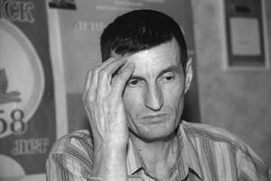
Romaškinil oli hämmastav anne haarata inimesi jäägitult, panna end kuulama. Tema energia ja hääle mõju oli lummav, millest hõimupäevadel said osa tuhanded meie kooliõpilased, samuti Viljandi Pärimusmuusika festivalidel käinud. Temas oli midagi kuninglikku, temas oli väge, nagu Toorama muusikaski. See muusika ühendas ja rõõmustas kogu soome-ugri maailma, me kõik tundsime uhkust – meil on Toorama.
Korvamatu kaotus – ja see ei ole lihtsalt vormel – on Jovlan’ Olo lahkumine ka paljudele eestlastele ning setudele. Ja mitte ainult neile, kellel temaga koos tehtavad tööd pooleli jäid.

Toorama Austajate Ring
Eesti Ersa-Mokša Sõprade Selts
MTÜ Fenno-Ugria Asutus

Harvet Toots
5. XII 1966 – 22. XII 2002

Jõuluajal suri Mustamäe haiglas ajalehe “Nädaline” ajakirjanik ja Vana-Harju maleva skaudijuht Harvet Toots. Ta oli sündinud Tõstamaal, kus paar aastat enne oma surma töötas ajalooõpetaja ja skaudijuhina.
Õpingute kõrval Tallinna Pedagoogikaülikoolis jõudis Harvet Toots töötada ajalehtedes “Sõnumileht”, “Õhtuleht” ja “Eesti Elu” ning ajakirjas “Loodus” ja põhitöö kõrval “Nädalises” ajakirja “Eesti Skaut” peatoimetajana.
Harvet Toots tegeles innukalt pärimuskultuuri jäädvustamisega, osaledes mitmetel uurimisreisidel.
1996 algatas ja juhatas ta Pedagoogikaülikooli etnograafiaekspeditsiooni Tõstamaale, aasta hiljem algatas ja viis läbi uurimisreisi Kirovi oblasti eestlaste asulatesse (millest pärineb ka FU Infolehe artikkel “Eestlane mari ja udmurdi pulmapeol”, 1997, 3, vt http://www.suri.ee/il/97/3/udmapulm.html).
Tema tublidust selles vallas tunnistab Vabariigi Presidendi rahvaluulepreemia, mille Harvet sai aastal 1996 Eesti Rahvaluule Arhiivile saadetud tudengipärimuse kogumiku eest.
Eesti Muinastaide Seltsi liikmena võttis osa seltsi ekspeditsioonidest Äänisjärve kaljujooniste juurde. Lahkunu oli Eesti Rahva Muuseumi Sõprade Seltsi liige. Paljud mäletavad teda ka loodushuvilise matkaja ja fotograafina.
Fenno-Ugria rahvas mäletab Harvetit elurõõmsa ja ideedeküllase sõbrana, kes oli alati valmis hõimuasjadele õlga alla panema.

MTÜ Fenno-Ugria Asutus

Nilla Outakoski (Niillasaš-Ándaras Aimo)
28. IV 1919 – 1. III 2003

1. märtsil lahkus meie seast väljapaistev saami ühiskonnategelane ja kirikuõpetaja Nilla Outakoski, saamikeelse nimega Niillasaš-Ándaras Aimo, kes sündis 28. aprillil 1919 Pudasjärvel (Vuovdaguoikas). Outakoski lõpetas Oulu lütseumi 1938. aastal ja õppis Helsingis metsateadust, osales Jätkusõjas ja Lapimaa sõjas, kus ta tõusis auastmelt ülemleitnandiks. Õppinud Helsingi ülikoolis teoloogiat, pühitseti ta pastoriks 1951. Ta teenis meremeeste kirikus ja paljudes kogudustes, pensionile läks ta aastal 1975 Loviisast.
Kohe peale sõda aastal 1945 asutas Outakoski esimese saamlaste õigusi esindava organisatsiooni Samii Litto. “Tahtsin saami keelele püsivat staatust ja tahtsin, et maa jääks saamlaste kätte.” Keele ja kultuuri staatus on praeguseks seadustes tagatud, aga võitlus saamlaste maaõiguste eest jätkub. Nilla Outakoski kuulus paljudesse Lapimaa asju arutanud komisjonidesse, tegi raadio- ja telesaateid (olles tegev Soome saami raadios selle algusaastatel), toimetas mitmeid ajakirjandusväljaandeid ja avaldas rohkesti publitsistikat.
Kõige muu kõrval kirjutas Outakoski ühe saamikeelse aabitsa, koostas saami-soome sõnaloendi ja kirjutas libreto kahele Tauno Marttise ooperile, “Laestadiuse jutlus” (Laestadiuksen saarna) ja “Nõiatrumm” (Noitarumpu).
Aastal 1991 kaitses Nilla Outakoski Helsingi ülikoolis doktoriväitekirja Lars Levi Laestadiuse jutluste maa-aluste kujutlusest võrrelduna Gárasavvoni rändpõdrakasvatajate arusaamistega maa-alustest (Lars Levi Laestadiuksen saarnojen maahiskuva verrattuna Kaaresuvannon nomadien maahiskäsityksiin, Oulu 1991). Sellele järgnes Laestadiuse “Lapi mütoloogia fragmentide” tõlge rootsi keelest soome keelde (Katkelmia lappalaisten mythologiasta, Tallinn 1994). Tallinnas on trükitud ka tema koostatud Lars Levi Laestadiuse kirjatööde bibliograafia (1993).
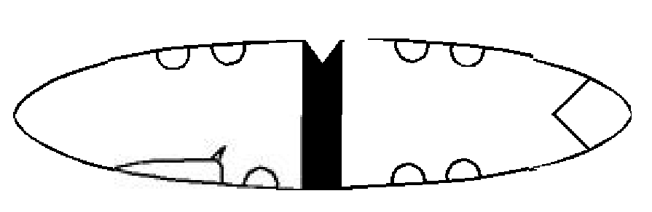
Nilla Outakoski põhjapõtrade kõrvamärgid

Teadlasena oligi Outakoski eelkõige tuntud saami päritolu rootsi kirikuõpetaja ning peamiselt Põhja-Soomes levinud kristlik-luterliku äratusliikumise eestvedaja L. L. Laestadiuse (1800-1861) pärandi ja tema algatatud liikumise uurijana, nendel teemadel kõneldes on ta esinenud lugematutel konverentsidel ja seminaridel, sealhulgas 1995. aastal Tallinnas Eesti-Saami Ühenduse seminaril “Saami vähemuse olukorrast Idas ja Läänes” ning 1996. aastal Tartus peetud seminaril “Arktiline hüsteeria ja Soome kultuur”.
Oma elu viimased aastad elas Nilla Outakoski Tartus, Vantaal ja Gáregasnjárgas. Saamisõbrad võisid ülikooli raamatukogus, kus tal oli töötamiseks oma kabiin, tihti kohata seda reibast hallipäist vanahärrat ja kuulda tema teraseid ja sageli teravaid arutlusi saami minevikust ja olevikust. Mõnigi käsikiri jäi lõpetamata, Tartu kaotas värvika mõtleja.
Eesti-Saami Ühendus

________________________________

Uut Soome-Ugri Rahvaste Infokeskuse raamatukogus
(jaanuar-märts 2003)

Lallukka, Seppo. Finno-Ugrians of Russia: vanishing cultural communities? – Lk 10-39. – Äratrükk: Nationalities Papers. 2001. Vol. 29. No 1. – Seppo Lallukkalt.
Lallukka, Seppo. Permin läänin perukoilla: Silmäys Pohjois-Uralille kesän 2002 kynnyksellä. Helsinki: Venäjän ja Itä-Euroopan instituutin kirjasto, [2002]. – 20 lk. – Seppo Lallukkalt.
Lallukka, Seppo, Nikitina, Liudmila. Continuing with Perm’, turning to Syktyvkar, or standing on one’s own? : The debate about the status of the Komi-Permiak Autonomous Okrug. – Lk 129-151. – Äratrukk: Nationalities Papers. 2001. Vol. 29. No 1. – Seppo Lallukkalt.
Sarv, Heno. Kommunismi teostamine Venemaal ja soome-ugri rahvaste saatus. – Lk 130-137, 183-192. – Äratrükk: Akadeemia. 2003. Nr 1. – Heno Sarvelt.
Veiderma, Aleksander. Elu hariduse radadel. [Tallinn]: Eesti Keele Sihtasutus. – 351 lk, 16 l ill.
Sisust: Minu osavõtt haridus- ja hõimuorganisatsioonidest.
With Love about Bashkortostan : [album] . – Уфа: Белая река, 2002. – 200 lk. – Tekst baškiiri, vene ja inglise k.
Baškortostani Soome-Ugri Rahvaste Assotsiatsiooni kingitus.
Пределы земли и сознания = Boundaries of Earth and Consciousness : Proceedings of the Sixth ICCEES World Congress, Tampere 2002 / ed Toivo Flink, Katja Hirvasaho. – Helsinki, 2002. – 343 lk – (Studia Slavica Finlandiensia / Finnish Institute for Russian and East European Studies; Tomus XIX). – Seppo Lallukkalt.
Sisust: Die Volksbildung Kareliens im Kontext der Schulpolitik / Olga Iljuha. По волнам нашей памяти: о становлении национального самосознания ингерманландских финнов в XIX и начале XX века / Toivo Flink. Жизнь Советской Карелии по документам спецорганов, 1917-1920-е гг. / Vasilii Makurov. Рождение Карельской автономии / Juri Kilin. На рубежах распадающейся империи: “карельский вопрос” конца XIX – начала ХХ веков в геополитическом контексте / Ilja Solomeshch. Партия пьющих: из истории алкогольной проблемы в Советской Kарелии (1920-1930-е гг.) / Irina Takala. Religion and Nationality among Minorities in Russia: The Case of the Ingrian Finns from the 1930s to 2002 / Jouko Sihvo. Проблемы сохранения иьорского языка / Vladimir Mirenkov. Which Official Language: Karelian or Finnish? Debates on the Draft of of the Language Law in the Republic of Karelia / Shamil Khairov.
SÕNASTIKUD JA TEATMETEOSED
Eesti entsüklopeedia. – 14. kd : Eesti elulood. – Tallinn: Eesti Entsüklopeediakirjastus, 2000. – 670 lk : portr.
Марий мутер = Словарь марийского языка. – V: Ö, П. – Йошкар-Ола, 2000. – 505 lk. – Ott Heinapuult.
Mari keele sõnaraamat vene vastetega. SURI raamatukogust puudub IV köide.
Марий мутер = Словарь марийского языка. – VI: Р–С. – Йошкар-Ола, 2001. – 363 lk. – Ott Heinapuult.
ILUKIRJANDUS
Neli komilannat : [luuletused] = Нёль коми сьылан / Galina Butõreva, Aljona Jeltsova, Aleksandra Mišarina, Niina Obrezkova ; tõlkijad Leelo Tungal ja Arvo Valton ; [eessõna: V. Djomin ; kujundus: Kärt Summatavet, Triinu Ootsing]. – Tallinn : Virgela, 1998. – 263 lk : ill, portr. – Rööptekst komi keeles.
Neli marilannat : [luuletused] = Ныл йўкан кумылсем / Svetlana Essaulova, Valentina Iziljanova, Albertina Ivanova, Nadežda Nikitina ; tõlkija Arvo Valton ; [kujundus: Kärt Summatavet ja Triinu Ootsing]. –Tallinn : Virgela, 1998. – 319 lk : ill, portr. – Rööptekst mari keeles.
Neli mordvalannat : [luuletused] = Ниле ават – ниле морот / Polina Aljošina, Mariz Kemal, Maria Malkina, Anna Suldina ; tõlkijad Peeter Volkonski ja Arvo Valton ; [kujundus: Kärt Summatavet, Triinu Ootsing]. – Tallinn : Virgela, 1998. – 199 lk : portr. – Rööptekst ersa ja mokša keeles.
Neli udmurditari : [luuletused] = Ньыль тылскем / Alla Kuznetsova, Ljudmila Kutjanova, Galina Romanova, Tatjana Tšernova ; tõlkijad Ellen Niit, Valeeria Villandi ja Arvo Valton ; [kujundus: Kärt Summatavet ja Triinu Ootsing ; eessõna: Viktor Šibanov]. – Tallinn : Virgela, 2002. – 299 lk : ill, portr. – Rööptekst udmurdi keeles.
Sano, tuuli: Itämerensuomalaista runoutta / toim Hannu Oittinen. – Helsinki: heimo@runot, 2002. – 93 lk. – Hannu Oittinenilt
Vepsa, võro, liivi, karjala, pärissoome ja lüüdi, luulet originaalis ja soomekeelses tõlkes.
Tästä alkaa tie : Barentsin alueen kirjallisuusantologia. – [Jyväskylä]: Atena Kustannus Oy, [1999]. – 309 lk. – Hannu Oittinenilt
Antoloogia sisaldab ka soome, meä, karjala, vepsa, lüüdi, neenetsi ja saami luulet ning lühiproosat.
Väinämöisen paluu: Lähialueantologia / toim Taija Tuominen. Hämeen taidetoimikunta, 2002. – 98 lk: ill.
Komi, karajala, vepsa, ingerisoome, häme, rootsisoome ja eesti luulet ja lühiproosat originaalis, ja soome ja vene tõlkes.
AJAKIRJAD
Ensimmäiset Kansat. – 2002. – Nr 4. – 26 lk: ill. – Uhanalaisten kansojen ja kulttuurien puolesta ry-lt.
Survival: Les Nouvelles. 2002. – 2002. – Nr 47. – 26 lk koos kaanega: ill. – Survival pour les peuples indigenes’ilt.
Мир коренных народов – Живая Арктика : Журнал Ассоциации коренных малочисленных народов Севера, Сибири и Дальнего Востока. – 2002. – №11-12. – 134 lk : ill. – RAIPONilt.

____________________________

TULEMAS JA TOIMUMAS

Pidevalt uuendatavat versiooni vt internetist: http://www.suri.ee/tul/tulsy.html

Kui soovite oma teadmisi huvitavatest sündmustest jagada, teatage sellest meile: suri@suri.ee

EESTIS

aprill
2. IV Tartus Tampere majas (Jaani 4) kell 19.00 Kiritöö kontsert. Info:
http://www.tamperemaja.ee/kultuur/ 2003/kiritoo.htm
2.–4. IV Tartus Eesti Rahva Muuseumis (J. Kuperjanovi 9) Ungari etnograafiliste filmide päevad, korraldaja Ungari Instituut ja ERM. Info: tel (07) 421311; press@erm.ee; http://www.erm.ee/
3. IV Tallinnas Akadeemilise Raamatukogu saalis (Rävala pst 10, III korrus) kell 18.00 Fenno-Ugria Hõimuklubi: Liivo Niglase film "Juri Vella maailm". Info: Jaak Prozes, tel (0) 6 445119; jprozes@eki.ee; http:// www.suri.ee/klubi/
4. IV Tallinnas Kunstiakadeemias (Tartu mnt. 1) ersa-mokša-teemaliste ettekannete päev ja Kunstiakadeemia ekspeditsioonide 25 aastapäeva tähistamine. Algus kell 10.30. Info: Kadri Viires, kadriviires@hot.ee
14.–15. IV Tartus Eesti Rahva Muuseumi näitusemajas (J. Kuperjanovi 9) ERMi 44. aastakonverents "Maailmapildi mõistmised". Info: Terje Anepaio, anepaio@erm.ee; Toivo Sikka, toivo@erm.ee; http://www.erm.ee
16. IV Ersa keele päev. Info: Jaak Prozes, tel (0) 6 445119, jprozes@eki.ee
17. IV Tallinnas Akadeemilise Raamatukogu saalis (Rävala pst 10, III korrus) kell 18.00 Fenno-Ugria Hõimuklubi: Ersa keele päev. Info: Jaak Prozes, tel (0) 6 445119, jprozes@eki.ee; http://www.suri.ee/ klubi/
26. IV Mari sangari päev. Info: Jaak Prozes, tel (0) 6 445 119; e-post: jprozes@eki.ee
28. IV – 03. V Obinitsas Meremäe vallas Obinitsa lihavõttemaa. Info: Rieka Hõrn, tel 78 61412, setoseltsimaja@hot.ee
mai
3. V Võrumaal Meremäe vallas “Laul lätt läbi Meremäe”. Info: Viivika Kooser, tel 78 56633; e-post: viivika.kooser001@mail.ee
5.–15. V Värskas X Seto pitsi päävä’. Kavas traditsioonilised setu käsitöö näitused, workshopid, võistlused ja muud põnevat. Info: Tiiu Kunst, tel 056 566898.
8. V Tallinnas Akadeemilise Raamatukogu saalis (Rävala pst 10, III korrus) kell 18.00 Fenno-Ugria Hõimuklubi. Info: Jaak Prozes,; tel (0) 6 445 119; e-post: jprozes@eki.ee; http://www.suri.ee/klubi/
22. V Tallinnas Akadeemilise Raamatukogu saalis (Rävala pst 10, III korrus) kell 18.00 Fenno-Ugria Hõimuklubi. Info: Jaak Prozes, tel (0) 6 445 119; e-post: jprozes@eki.ee; http://www.suri.ee/klubi/
juuli
5.–6. VII Lääne-Virumaal Palmses rahvusvaheline folkloorifestival “Viru Säru”. Info: Pilvi Lepikson, tel 32 38037, pilvi.lepiksoo@l-virumv.ee
6.–13. VII XVII Pärnu rahvusvaheline dokumentaal- ja antropoloogiafilmide festival. Info: Mark Soosaar, tel 44 30772, docfest@chaplin.ee, http://www.chaplin.ee/
10.–13. VII IX Võru folkloorifestival. Info: Peeter Laurson, tel 78 68318; e-post: peeter@mv.werro.ee
16.–20. VII Pärnus folkloorifestival “Pärnumaa Pirand”. Info: Heli Kallasmaa, tel 050 31673, heli_k@mv.parnu.ee
24.–27. VII XI Viljandi pärimusmuusika festival. Info: VPMF korralduskomitee, tel 056 474117; folk@folk.ee; http://www.folk.ee/
august
1.–2. VIII Setu Kuningriigipäev. Info: Rieka Hõrn, tel 78 61412; e-post: setoseltsimaja@hot.ee
september
5.–06. IX Võrumaal Meremäe vallas Meremäe savipäevad.
oktoober
13. –19. X Hõimupäevad. Info: Jaak Prozes, (0) 6 445119, jprozes@eki.ee; http://www.suri.ee/hoimup/
19. X Tartus Eesti Rahva Muuseumis (J. Kuperjanovi 9) Perepäev “Hõimurahva tuba” näitusel „EKA soome-ugri joonised“. Info: http://www.erm.ee
23.-25 X Rõuges Võru Instituudi ja Tartu Ülikooli ühiskonverents Keel ja identiteet. Teema: keelesotsioloogia ning väikeste keelte seos erinevate identiteetidega. Info: e-post: wi@wi.werro.ee
november
L 22. XI Põlvamaal Mikitamäel Setu muinasjuttude päev. Info: Katri Karpson, tel 052 47335.
2004
15.-19. VIII Tallinnas soome-ugri rahvaste IV maailmakongress. Info: Andres Heinapuu, tel (0) 6449270, 056 954740, andres@suri.ee

NÄITUSED

28. III Tallinnas Kunstiakadeemias avatakse Mordva ekspeditsiooni näitus “AKEN”. Info: Kadri Viires, kadriviires@hot.ee
2. IV – 11. V Tartus Eesti Rahva Muuseumis (J. Kuperjanovi 9) Ungari etnograafiline foto ja film. Korraldab Ungari Instituut. Fotode autorid on Mihály Hoppál ja László Kunkovács. Info: Kadi Raudalainen, tel (0) 6 440445; e-post: viiakadi@eki.ee.
16. V – 31. VIII Tartus Eesti Rahva Muuseumis (J. Kuperjanovi 9) “Sinine Altai”. Soome geograafi ja maadeuurija J. G. Granö (1882–1956) fotod Siberi ekspeditsioonidelt 1902–1916. Info: tel (07) 421311, press@erm.ee, http://www.erm.ee/
12.–28. IX Tartus Eesti Rahva Muuseumis (J. Kuperjanovi 9) Setu moodsa kunsti näitus “Obinitsa grupeering Tarto liinah”. Korraldab Obinitsa Grupeering (Evar Riitsaar, Ijavoinen Eero, Kiissoni Lembit ja sõbrad). Eksponeeritavad maalid ja puuskulptuurid on inspireeritud setu elust ja ornamentidest, ajaloost ja mütoloogiast. Info: tel (07) 421311; e-post: press@erm.ee; http://www.erm.ee/
3. X – 2. XI Tartus Eesti Rahva Muuseumis (J. Kuperjanovi 9) EKA soome-ugri joonised ERMis. ERMi jooniste arhiivis olevatest tuhandetest Eesti Kunstiakadeemia ekspeditsioonide joonistest tegi näitusevaliku EKA õppejõud Kadri Viires. Info: tel (07) 421311, press@erm.ee, http://www.erm.ee/

MUJAL

aprill
10. IV Helsingis M. A. Castréni Seltsi aastakoosolek. Algus 18.00, Mariankatu 7 A, 5. korrus. Prof Johanna Laakso (Wieni ülikool): Mida keeleteadus saab rääkida soomlaste juurtest (ja mida ei)? Info: tel +358 9 1357820.
mai
Ižkaris (Iževsk, Udmurdi Vabariik, Venemaa) fotonäitus “Soome-ugri maailm läbi laste silmade: Soome-ugri kodu”. Osalemise vanusepiir: kuni 18 aastat. Tööde saatmise tähtaeg: 15. IV. Saata kuni 10 fotot koos negatiividega (negatiivid tagastatakse). Info: 426035 Россия, г. Ижевск, ул. Шишкина, 3, Гуманитаный лицей; Svetlana Jedõgarova, Aino Kirillova, tel/faks +7 3142 225395, +7 3412 303711, eshkar@udm.net
15.–16. V Joškar-Olas (Mari Eli Vabariik, Venemaa) rahvusaheline seminar "Kultuuridevaheline kommunikatsioon soome-ugri maailmas Euroopa integratsiooni tingimustes". Registreerimine (kuni 20.04.2003) ja info: Vassili Janalov, tel: +7 8632 220761, +7 8632 121080; faks +7 8632 121080, vasili@mari-el.ru
juuni
4.-6. VI Saranskis (Mordva Vabariik, Venemaa) konverents "Idapoolsete soomeugrilaste keelte ja kultuuride funktsioneerimine: probleemid ja arenguperspektiivid". Sektsioonid: 1. Idapoolsete soomeugrilaste keelte funktsioneerimine. 2. Idapoolsete soome-ugri keelte õpetamine lasteaias, alg-, kesk- ja kõrgkoolis. 3. Idapoolsete soome-ugri keelte terminoloogia loomise probleemid. 4. Idapoolsete soomeugrilaste etnokultuur. Registreerimistähtaeg: 15. IV.2003. Info: Mihail Mosin, tel +7 8342 176087; e-post: filfac@moris.ru
15. –22. VI Sõktõvkaris (Komi Vabariik, Venemaa) IV rahvusvaheline soome-ugri laste- ja noorteteatrite festival “Jen dzird”. Info ja registreerimine: 167000 Россия, Республика Коми, г. Сыктывкар, Ул. Бабушкина, дом 4, Театр фольклора Республики Коми. http://www.komi.com/culture/actions.asp?i=110, tel +7 8212 440089, faks +7 8212 248904, culture@komi.com,

19. VI – 22. VI Udmurtias (Venemaa) rahvusvaheline etnofuturistlik kunstifestival "Pelnian”. Registreerimine kuni 1. III. 2003. Info: Juri Lobanov, tel + 7 3412 786993 (tööajal), +7 3412 587317 (õhtul); faks +7 3412 781507, kuchiran@udmnet.ru; Larissa Buranova (Udmurdi Vabariigi Rahvuspoliitika Ministeerium), tel +7 3412 781023 (tööajal). Tutvustus inglise k: http://www.suri.ee/tul/pelnian.html, vene k: http://www.suri.ee/tul/pelnian_ru.html;
kava inglise k: http://www.suri.ee/tul/pelnian_kava.html, vene k: http://www.suri.ee/tul/pelnianprog_ru.html
20. –29. VI Rovaniemis (Soome Lapimaa) festival Jutajaiset. Info: Lapin Nuorison Liitto, Rovakatu 26 A 19, FIN-96200, Rovaniemi; tel +358 16 313536, +358 16 311269; faks +358 16 315453; kalevan.nuoret@lappi.inet.fi; http://www.laplandfestivals.com/jutajaiset
27. VI – 20. VII Joškar-Olas (Mari Eli Vabariik, Venemaa) mari keele ja kultuuri suvekursused nii algajaile kui edasijõudnuile Mari Riikliku Ülikooli korraldusel. Hind 250 USD (sisaldab õpetust, ööbimisi, toitlustamist ja kultuuriprogrammi). Töökeel: mari, vene, soome või inglise. Registreerimine kuni 31. V. Info: Mari keele kateeder, Mari Riiklik Ülikool, tel +7 8362 126446; markaf@marsu.ru
29. VI – 20. VII Saranskis (Mordva Vabariik, Venemaa) ersa ja mokša keele ja kultuuri kursus algajatele. Ekskursioonid ersa ja mokša küladesse. Hind (koos ööbimise, toitlustamise ja kultuuriprogrammiga): 180 USD. Info ja registreerimine (mokša, ersa, vene, soome, ungari või inglise k kuni 30. V): Nadezhda Kabayeva (mokša) või Svetlana Matorkina (ersa), filfac@moris.ru; aadress: Filologicheski Fakultet, Mordovian State University, Bolshevistskaya 69, 430000 Saransk, Mordovia, Russia.
juuli
3.–6. VII Rääkkyläs (Soome) folkloorifestival Kihaus 2003: Nõnda mets kostab. Esinejate hulgas vähemalt marid ja ansambel Värttinä. Info: tel +358 13 661230; faks -661360, kihaus@kihaus.fi, http://www.kihaus.fi/kihaus/index.php
19.–27. VII Kaustinenis (Soome) Kaustinen Folk Music Festival. Info: tel +358 6 8604111, +358 6 8604222, folk.art@kaustinen.inet.fi, http://www.kaustinen.net
27. VII – 3. VIII reis liivi randa. Hind: ühele inimesele 495 €, kahele inimesele 600 €. Info: Tapio Mäkeläinen, Tuglas-seura, tel +358 9 6811430, faks +358 9 68114322, tapio.makelainen@tuglas.fi
27.VII – 17.VIII Ižkaris (Iževsk, Udmurdi Vabariik, Venemaa) udmurdi keele ja kultuuri kursused. Osalemisest teatada juunikuu jooksul. Info: Chirkova Galina, Udmurdi Riiklik Ülikool, Udmurdi filoloogia osakond, +7 3412 755866; e-post: fudf@udm.ru
august
1.–7. VIII Ižkaris (Iževsk, Udmurdi Vabariik, Venemaa) IX rahvusvaheline soome-ugri gümnasistide ja üliõpilaste kokkutulek ja soome-ugri noorsooprojektide laat. Info: Svetlana Jedõgarova, tel/faks +7 3412 225395, tel +7 3412 303711, eshkar@udm.net
21. –24. VIII Imatral (Soome) etnofuturistlik väikefestival UGRIJUHLA. Hõlmab tantsu, muusikat, teatrit ja toidukultuuri. Esinejad Udmurdimaalt ja Soomest. Info: Laura Tiainen, tel +358 50 3532880, laura.tiainen@humak.fi
september
23. –27. IX Sõktõvkaris (Komi Vabariik, Venemaa) IFUSCO (The International Finno-Ugric Students Conference). Info: Nina A. Nesterova, faks +7 8212 436820, finugr@ssu.komi.com; aadress: Syktyvkar State University, Oktyabrsky prospect 55, Syktyvkar 167001, Komi Republic, Russia.
oktoober
Joškar-Olas (Mari Eli Vabariik, Venemaa) III soome-ugri ajalookongress. Info: 424036 Joškar-Ola, ul. Krasnoarmeiskaja 44, MarNII, tel +7 8362 451473, marnii@mari-el.ru
2005
Joškar-Olas (Mari Eli Vabariik, Venemaa) X rahvusvaheline fennougristikakongress (Congressus Decimus Internationalis Fenno-Ugristarum).

NÄITUSED
kuni 14. V Tamperes Vapriikki muuseumis viie kontinendi muinastaideleiukohti tutvustav näitus "Pildid kivis". Näiteid ka Koola poolsaare, Soome, Karjala ja Lõuna-Uurali kaljujooniste kohta, sh esmakordselt väljaspool Venemaad haruldasi arheoloogilisi leide Peterburi Kunstkamera kollektsioonist. Info: http://www.tampere.fi/vapriikki
kuni 18. V Helsingis Gallen-Kallela Muuseumis (Espoo, Gallen-Kallelantie 27) näitus "Ühine maa". Saami, neenetsi, handi ja mansi moodne kunst ja käsitöö. Info: Gallen- Kallela muuseum, tel +358 9 5413388; fax +358 9 5416426; e-post: Anne Pelin, anne.pelin@gallen-kallela.fi või Tuija Wahlroos, tuija.wahlroos@gallen-kallela.fi
kuni 31. V Inaris (Soome Lapimaa) Siida saamimuuseumis Staallo ja maavaimude maa. Saami pajatuste maailmal põhinev interaktiivne näitus lastele. Info: Arja Hartikainen, Saamelaismuseo SIIDA, 99870 Inari, tel +358 16 665225, +358 40 5793313; arja.hartikainen@samimuseum.fi, http://www.samimuseum.fi/kalenteri/maahisten_tiedote.htm
kuni 31. VIII Helsingis Kultuuride Muuseumis (Eteläinen Rautatiekatu 8) "Põhjala nomaadid". Ljudmila Lipatova fotonäitus neenetsitest. Info: Ildikó Lehtinen, tel +358 9 40509816, ildiko.lehtinen@nba.fi; http://www.nba.fi/museums/kultmus/tennisp.html
kuni 29. IX Helsingis Kultuuride Muuseumis (Eteläinen Rautatiekatu 8) “Siber. Taiga- ja tundrarahvaid”. Info: Ildikó Lehtinen, tel +358 9 40509816, ildiko.lehtinen@nba.fi; http://www.nba.fi/museums/kultmus/tennisp.html
Septembris Helsingis Kultuuride Muuseumis (Eteläinen Rautatiekatu 8) tekstiilinäitus “Siber õpetab”. Info: Ildikó Lehtinen, tel +358 9 40509816, ildiko.lehtinen@nba.fi; http://www.nba.fi/museums/kultmus/tennisp.html

Koostanud Siiri Ries ja Katrin Hänni

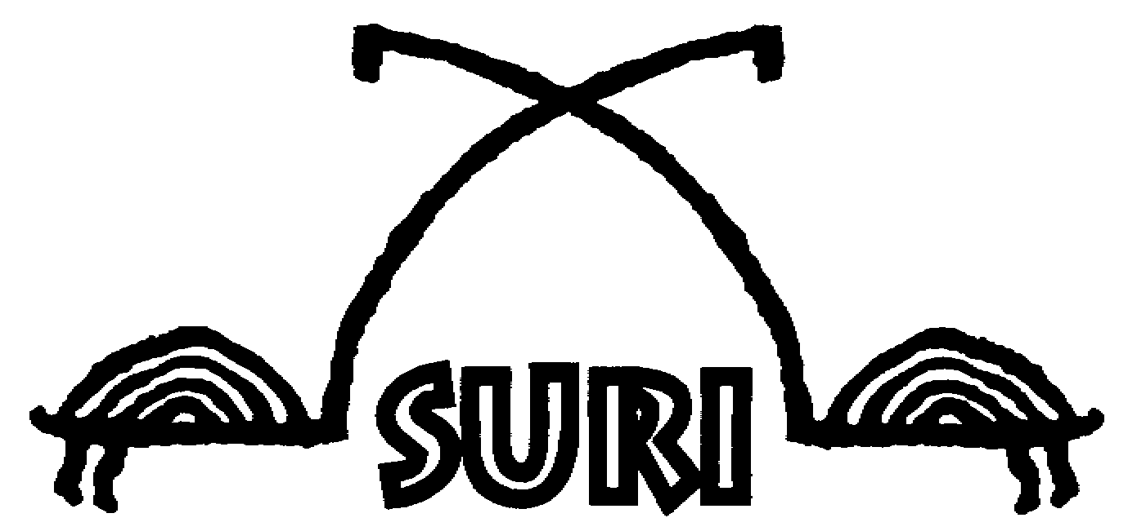
Fenno-Ugria Infoleht ilmub neli korda aastas
(aastal 2000 ilmus kuus numbrit, 2001 ja 2002 majanduslikel põhjustel ei ilmunud)
Väljaandja: MTÜ Fenno-Ugria Asutus, Roosikrantsi 6, 10119 Tallinn
Tel (0) 6445 119, tel/faks (0) 6448 322, välkpost fu@eki.ee
Kuperjanovi 16, 50409 Tartu, tel (07)420380, välkpost kyy@hot.ee

Infolehe on koostanud Soome-Ugri Rahvaste Infokeskus, 10119 Tallinn, Roosikrantsi 6, tuba 311.
Tel/faks (0)6449270, 056 954740, välkpost: suri@suri.ee
Toimetus: Andres Heinapuu (peatoimetaja), Siiri Ries, Katrin Kiik

SURI võrgulehed http://www.suri.ee sisaldavad infolehe kõiki numbreid (rohkete värvipiltide ja lisamaterjalidega), infolehe koondregistrit ja veel palju muud soomeugrilist eesti, inglise, vene ja soome-ugri keeltes.

